**经济，科技，人才，就业，教育**

新质生产力科创

* **高质量发展是全面建设社会主义现代化国家的首要任务。**
* **牢牢把握高质量发展，必须因地制宜发展新质生产力。**
* **发展新质生产力是推动高质量发展的内在要求和重要着力点，~~其特点是创新，关键是质优，本质是先进生产力~~。科技创新是发展新质生产力的核心要素。**
* **中国式现代化要靠科技现代化作支撑，要坚持党的全面领导，坚持创新引领发展，坚持“四个面向”的战略导向，必须充分认识科技的战略先导地位和根本支撑作用，加快实现高水平科技自立自强**

**经济就业**

* **经济体制改革是进一步全面深化改革的牵引。城乡融合发展是中国式现代化的必然要求，高水平社会主义市场经济体制是中国式现代化的重要保障。**
* **在发展中保障和改善民生是中国式现代化的重大任务。促进高质量充分就业，是新时代新征程就业工作的新定位、新使命。就业是最基本的民生，事关人民群众切身利益，事关经济社会健康发展，事关国家长治久安。**

为什么高水平科技自立自强：

第一,实现高水平科技自立自强是实现**国家强盛和民族复兴**的需要。是**构建新发展格局**的需要。是**推动高质量发展**的需要。是**满足人民美好生活**的需要。

**二十届三中全会**

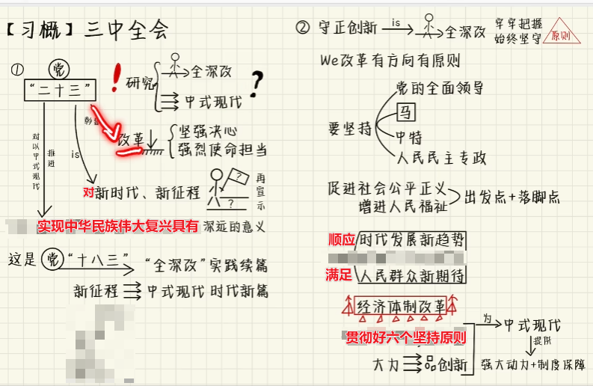

第一，党的二十届三中全会重点研究了对进一步全面深化改革，推进中国式现代化问题作出了系统部署，彰显了将改革进行到底的坚强决心和使命担当，是对新时代新征程举什么旗、走什么路的再宣示，对实现中华民族伟大复兴具有深远的意义。

第二这是党的十八届三中全会以来全面深化改革的实践续篇，也是新征程推进中国式现代化的时代新篇。

第三，守正创新是进一步全面深化改革必须牢牢把握的重大原则。我们的改革是有方向、有原则的。要坚持党的全面领导，坚持马克思主义，坚持中国特色社会主义，坚持人民民主专政，以促进社会公平正义，增进人民福祉为出发点和落脚点。要顺应时代发展的趋势，满足人民的期望，突出经济体制改革，贯彻好“六个坚持”原则，大力推进各方面创新，为中国式现代化提供强大动力和制度保障。改革是一项系统工程，要坚持破和立的辩证统一，“破立并举，先立后破！” 坚持改革和开放相统一，充分调动一切的积极因素，实现中华民族伟大复兴！

**why？为什么？(如何理解...)**

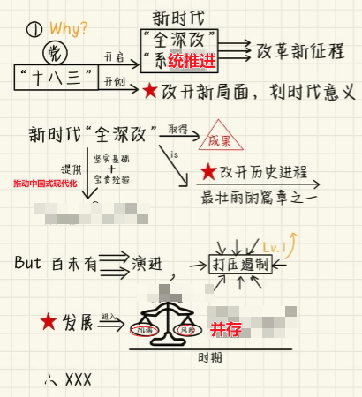

第一，党的十八届三中全会开启了新时代全面深化改革，系统推进改革新征程，开创了我国改革开放新局面，具有划时代意义。新时代全面深化改革取得了重大成果，是我国改革开放历史进程中最华丽的篇章之一，为进一步全面深化改革，推进中国式现代化提供了坚实基础和宝贵经验。然而，当前世界百年未有之大变局加速演进，来自外界的**打压遏制**不断升级，我国发展开始进入到机遇和风险并存的时期，所以....(题目)

**怎么做？怎么办？(分析...)**

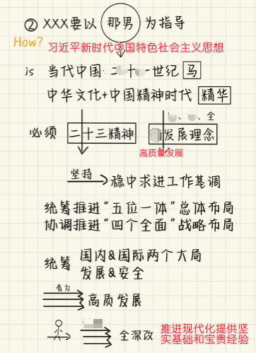

第一，xxx要以习近平新时代中国特色社会主义思想为指导，习近平新时代中国特色社会主义思想是当代中国马克思主义，是中华文化和中国精神的时代精华。必须深入贯彻党的二十届三中全会精神，全面贯彻高质量发展理念，坚持稳中求进工作总基调，统筹推进“五位一体”总体布局，协调推进“四个全面”战略布局，统筹国内国际两个大局，统筹发展和安全，着力推动高质量发展，为进一步全面深化改革，推进中国式现代化提供了坚实基础和宝贵经验。

**升华(必写！)—哪空写哪**

在新征程上，全党必须深刻领悟“两个确立”的决定性意义，增强“四个意识”，坚定“四个自信”，做到“两个维护”，确保党始终成为中国特色社会主义事业的领导核心。总之，中国式现代化是在改革开放中不断推进的，也必将在改革开放中开辟新的广阔前景！

